BỘ GIÁO DỤC VÀ ĐÀO TẠO CỘNG HOÀ XÃ HỘI CHỦ NGHĨA VIỆT NAM
TRƯỜNG ĐẠI HỌC TÂY ĐÔ Độc lập - Tự do – Hạnh phúc
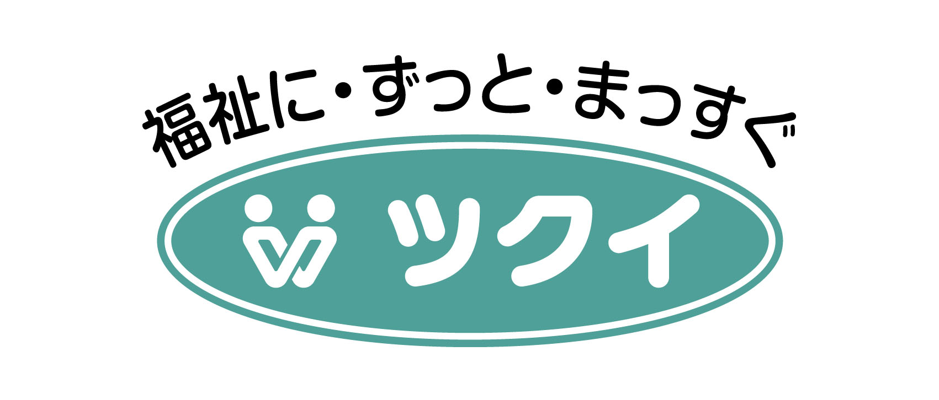
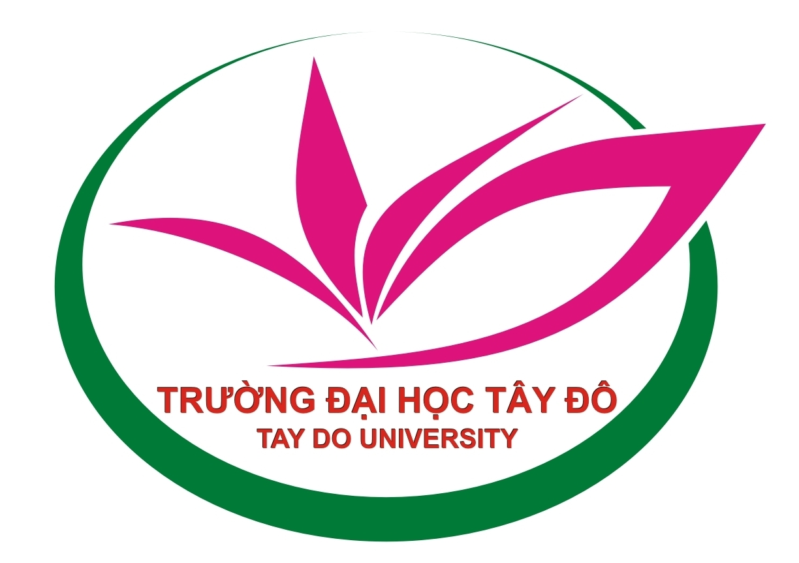

PHIẾU ĐĂNG KÝ XÉT TUYỂN ĐIỀU DƯỠNG VIÊN

Kính gửi: Hội đồng tuyển sinh Trường Đại học Tây Đô.
Họ và tên: . . . . . . . . . . . . . . . . . . . . . . . . . . . . . . . . . . . . . . . . . . . . . . . . . . . . . . . . . . . . .
Ngày sinh: . . ./ . . ./ . . . . . . . Nơi sinh. . . . . . . . . . . . . . . . . . . . . . . . . . . . . . . . . . . . . .
Địa chỉ: . . . . . . . . . . . . . . . . . . . . . . . . . . . . . . . . . . . . . . . . . . . . . . . . . . . . . . . . . . . . . . . . . . . . . . . . . . . . . . . . . . . . . . . . . . . . . . . . . . . . . . . . . . . . . . . . . . . . . . . . . . . . . . . . . . . .
Điện thoại liên lạc : . . . . . . . . . . . . . . . . . . . . . . . . . . . . . . . . . . . . . . . . . . . . . . . . . . . . .
Tốt nghiệp ngành Điều dưỡng
Đại học Cao đẳng
Tại Trường ...................................................................................... Năm : ................. Đã làm việc tại ......................................... Từ năm ................................

Sau khi tìm hiểu các quy định, điều kiện xét tuyển và quá trình đào tạo, quyền lợi và thực hiện công việc của Chương trình tuyển sinh ngành Điều dưởng, làm việc tại Nhật Bản, tôi đăng ký dự tuyển tham gia Chương trình này.

Tôi xin cam đoan những thông tin nêu trên hoàn toàn đúng sự thật và sẽ hoàn toàn chịu trách nhiệm về những thông tin nêu trên.
................., ngày ..... tháng ...... năm 201...
Người làm đơn

